Cài SSL Mail Mdaemon

Vào chi tiết đơn hàng vào mục API để lấy lệnh tải  
Ảnh có chứa văn bản, ảnh chụp màn hình, biên lai, đại số

Nội dung do AI tạo ra có thể không chính xác.

Mở CMD để chạy lệnh:  
Tải

Ảnh có chứa văn bản, ảnh chụp màn hình, Phông chữ

Nội dung do AI tạo ra có thể không chính xác.

Cài chứng chỉ vào máy chủ Win Server

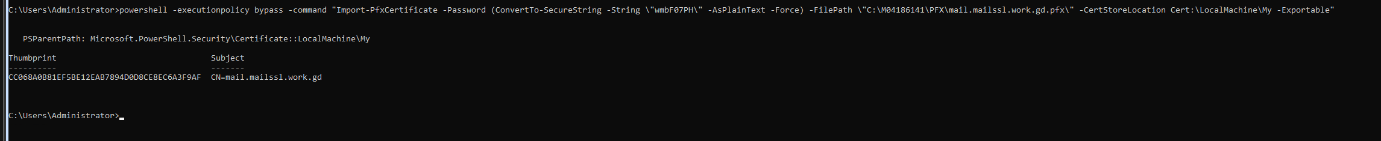  
Vào Run >certmgr.msc để check lại  
Ảnh có chứa văn bản, ảnh chụp màn hình, màn hình, Phông chữ

Nội dung do AI tạo ra có thể không chính xác.

SSL đã được add thành công.  
Ảnh có chứa văn bản, phần mềm, số, hàng

Nội dung do AI tạo ra có thể không chính xác.  
  
Vào Admin web hoặc vào console để chọn SSL mới

Trên console chọn Sercurity >Sercurity Manager>SSL&TLS>Webmail

Chọn SSL mới được thêm vào> Apoly >OK

Ảnh có chứa văn bản, đồ điện tử, ảnh chụp màn hình, màn hình

Nội dung do AI tạo ra có thể không chính xác.

Hoặc web admin. Chọn SSL mới và save lại

Ảnh có chứa văn bản, ảnh chụp màn hình, phần mềm, Trang web

Nội dung do AI tạo ra có thể không chính xác.  
Kiểm tra SSL đã được kích hoạt thành công.  
Ảnh có chứa văn bản, ảnh chụp màn hình, phần mềm, máy tính

Nội dung do AI tạo ra có thể không chính xác.